МИНИСТЕРСТВО НАУКИ И ВЫСШЕГО ОБРАЗОВАНИЯ РОССИЙСКОЙ ФЕДЕРАЦИИ
федеральное государственное автономное образовательное учреждение высшего образования
«САНКТ-ПЕТЕРБУРГСКИЙ ГОСУДАРСТВЕННЫЙ УНИВЕРСИТЕТ
АЭРОКОСМИЧЕСКОГО ПРИБОРОСТРОЕНИЯ»

Кафедра компьютерных технологий и программной инженерии

ОТЧЁТ
ЗАЩИЩЁН С ОЦЕНКОЙ
ПРЕПОДАВАТЕЛЬ
старший преподаватель |  |  |  | Путилова Н. В.
должность, уч. степень, звание |  | подпись, дата |  | инициалы, фамилия

Отчёт по лабораторной работе №7

по курсу: Проектирование баз данных

СТУДЕНТ ГР. № |  | 4932 |  |  |  | С. И. Коваленко
 | номер группы |  |  | подпись, дата |  | инициалы, фамилия

Санкт-Петербург
2021
Цель работы: Реализовать для своей базы данных триггеры для всех событий (insert,delete, update) до и после.(6 триггеров) Часть из которых будет обеспечивать ссылочную целостность, остальные могут иметь другое назначение из других предложенных , но не менее 2 различных
(- Вычисление/поддержание в актуальном состоянии вычислимых (производных) атрибутов (полей);
- логирование (запись) изменений;
- обеспечения безопасности данных;
- проверка корректности проводимых действий.).
Вычислимые поля можно добавить при необходимости.

Физическая модель
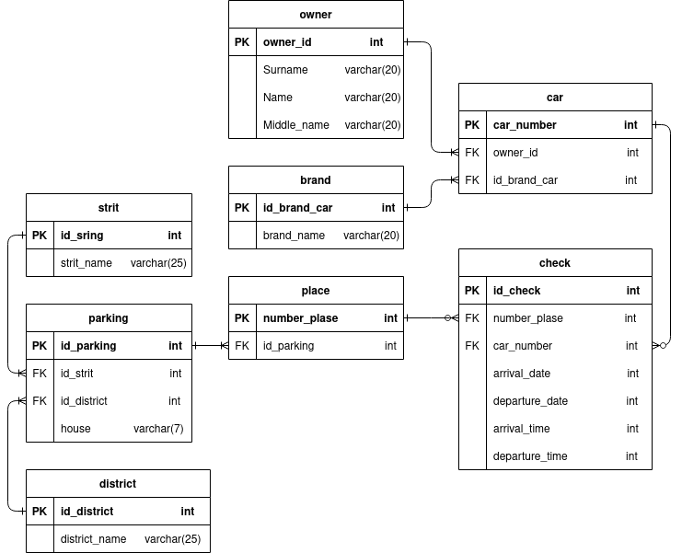

Код запросов
CREATE TRIGGER owner_insert
BEFORE INSERT ON owner
FOR EACH ROW
BEGIN
SET NEW.Surname = CONCAT(
UPPER(LEFT(NEW.Surname,1)),
LOWER(SUBSTRING(NEW.Surname,2))
);
SET NEW.Name = CONCAT(
UPPER(LEFT(NEW.Name,1)),
LOWER(SUBSTRING(NEW.Name,2))
);
SET NEW.Middle_name = CONCAT(
UPPER(LEFT(NEW.Middle_name,1)),
LOWER(SUBSTRING(NEW.Middle_name,2))
);
END;

CREATE TABLE owner_log (
`id` INT( 11 ) UNSIGNED NOT NULL AUTO_INCREMENT PRIMARY KEY,
`row_id` INT( 11 ) UNSIGNED NOT NULL,
oldSurname VARCHAR(20) NOT NULL,
oldName VARCHAR(20) NOT NULL,
oldMiddle_name VARCHAR(20) NOT NULL,
newSurname VARCHAR(20) NOT NULL,
newName VARCHAR(20) NOT NULL,
newMiddle_name VARCHAR(20) NOT NULL
);
CREATE TRIGGER update_owner_log
BEFORE UPDATE ON owner
FOR EACH ROW BEGIN
INSERT INTO owner_log
SET row_id = OLD.id_owner,
oldSurname = OLD.Surname, oldName = OLD.Name, oldMiddle_name = OLD.Middle_name,
newSurname = NEW.Surname, newName = NEW.Name, newMiddle_name = NEW.Middle_name;
END;

CREATE TRIGGER trigger_delete_car
BEFORE DELETE ON car
FOR EACH ROW
BEGIN
DELETE FROM `check`
WHERE OLD.car_number = `check`.car_number;
END;

CREATE TRIGGER brand_count_check_insert
AFTER INSERT ON car
FOR EACH ROW
BEGIN
UPDATE brand
SET brand.count = brand.count + 1
WHERE brand.id_brand_car = NEW.id_brand_car;
END;

CREATE TRIGGER brand_count_check_update
AFTER UPDATE ON car
FOR EACH ROW
BEGIN
UPDATE brand
SET brand.count = brand.count + 1
WHERE brand.id_brand_car = NEW.id_brand_car;
UPDATE brand
SET brand.count = brand.count - 1
WHERE brand.id_brand_car = OLD.id_brand_car;
END;

CREATE TRIGGER brand_count_check_delete
AFTER DELETE ON car
FOR EACH ROW
BEGIN
UPDATE brand
SET brand.count = brand.count - 1
WHERE brand.id_brand_car = OLD.id_brand_car;
END;

